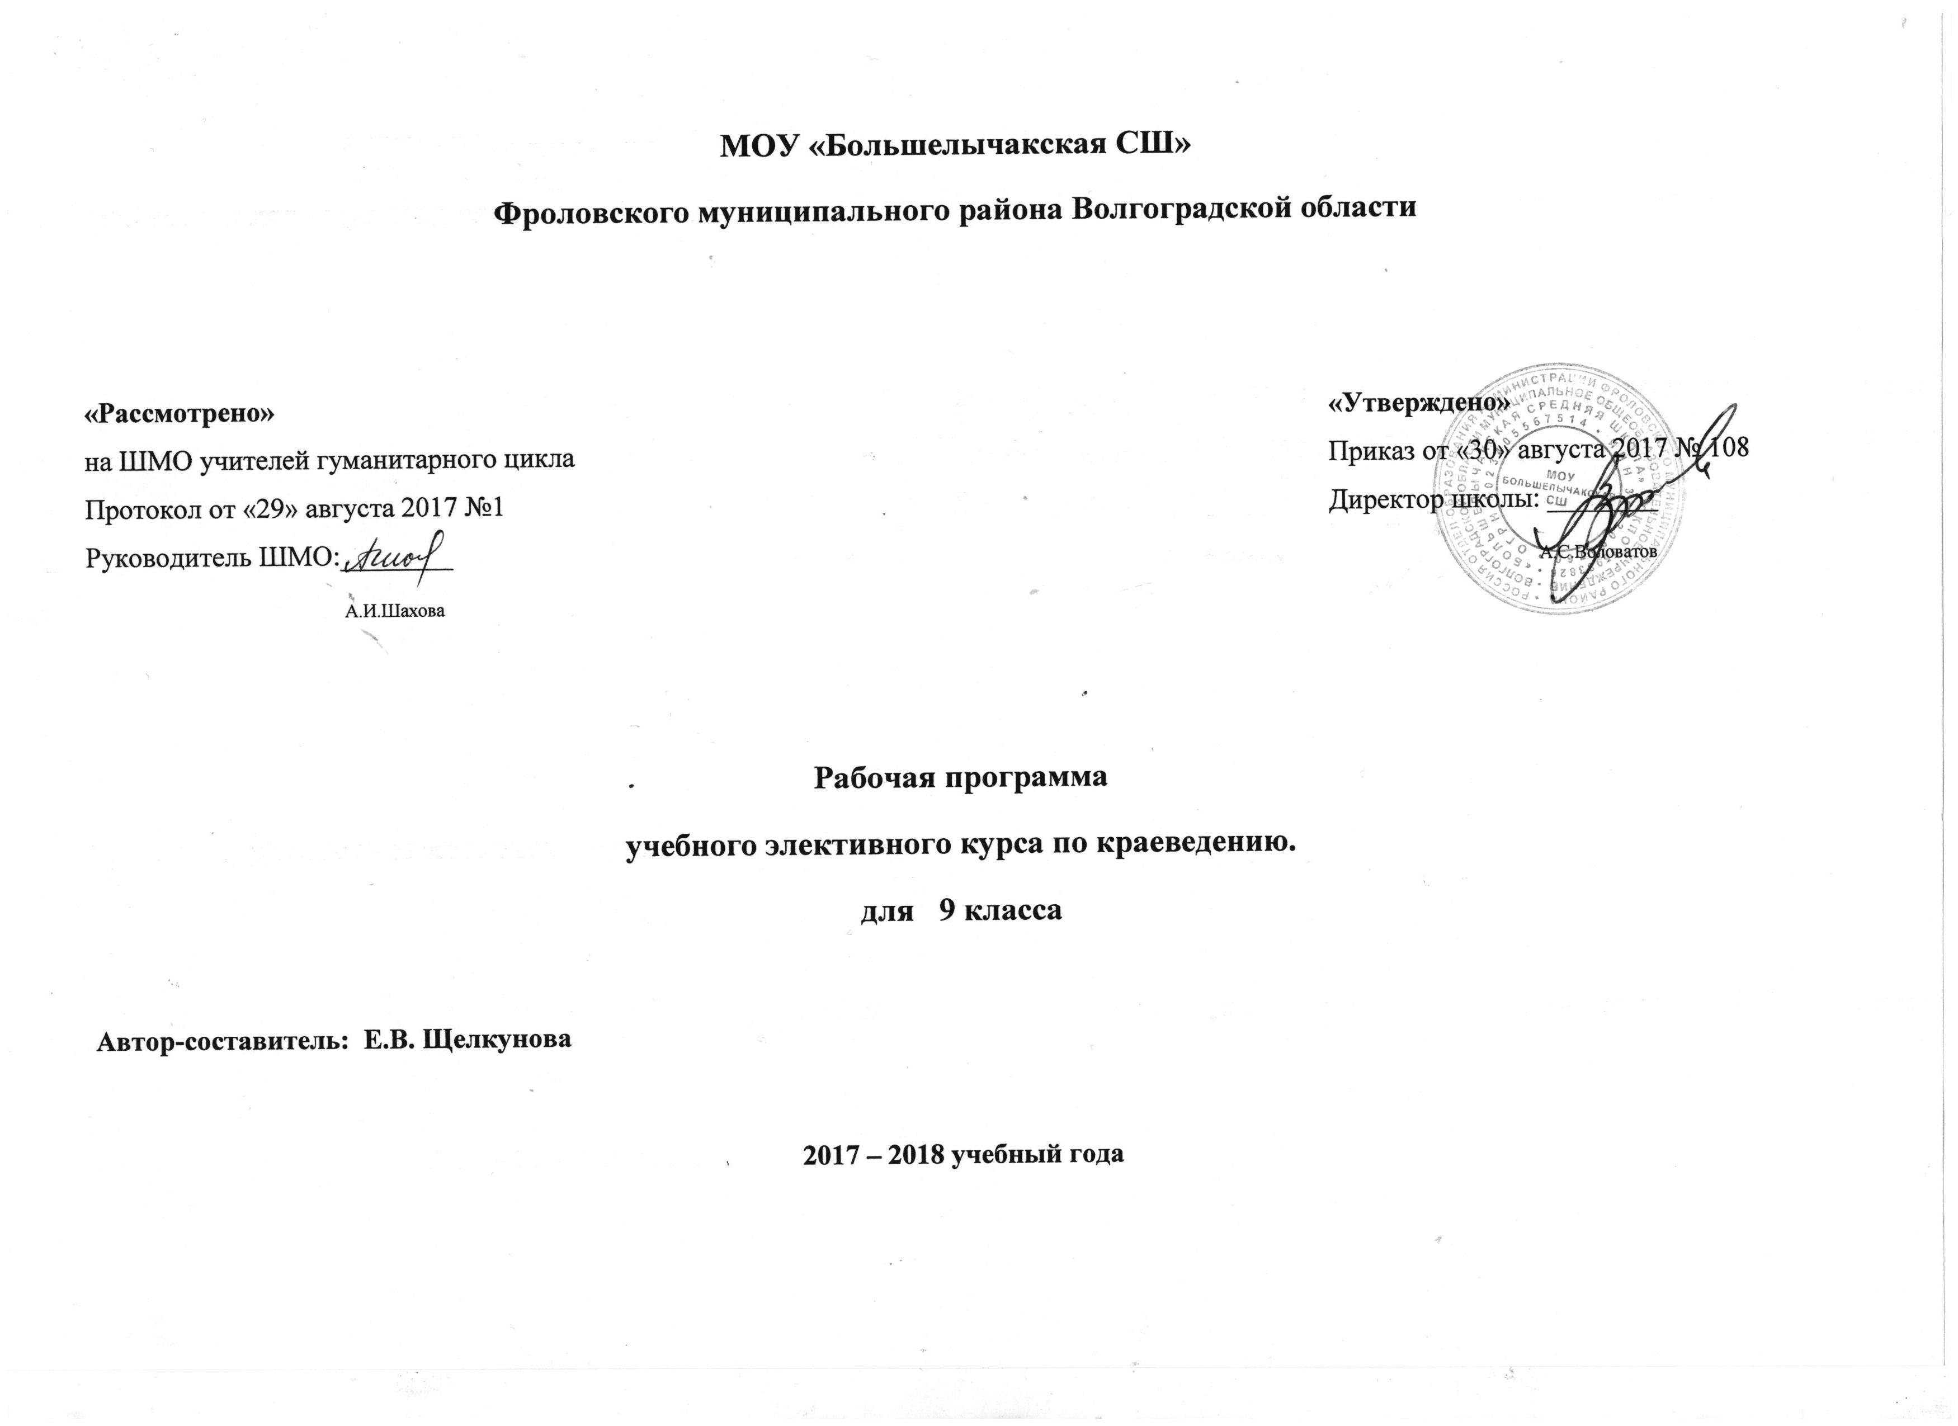
Рабочая программа по истории Волгоградской земли
от древнейших времен до современности
На ступени основного общего образования для организации изучения обучающимися содержания образования краеведческой направленности в Компонент общеобразовательной организации рекомендуется включить:
в 9 классе - 1 час в неделю учебного предмета "История". Указанные часы рекомендуется использовать для преподавания интегрированного учебного предмета "Краеведение" или для преподавания краеведческих модулей в рамках соответствуюших учебных предметов федерального компонента( Приказ Минобрнауки РФ от 03.06.2011г. № 1994, Приказ министерства образования и науки Волгоградской области от 07.11.2013г. №1468"Об утверждении примерных учебных планов общеобразовательных организаций Волгоградской области").

Пояснительная записка
Актуальность программы
Краеведческий материал повышает интерес школьников к предмету "История". Когда учащиеся узнают, что какое - то историческое событие нашло отражение в истории родного города , района, области, то у них повышается интерес к истории вообще и истории родного края в частности . Настоящая программа обеспечивает реализацию авторского варианта образовательного курса"Историческое краеведение " для обучающихся 8-9 классов основной школы. Данная программа позволяет более глубоко изучить историю страны , непосредственно отражающуюся в истории родного города , так как в базовом курсе истории эта дисциплина представлена недостаточно полно. Целью данной программы является изучение истории Волгограда , как части отечественной истории , воплощение его героических и трагических страниц, отражение многовековой жизни наших предков , изучение культуры и традиций прошлого и настоящего.

Требования к уровню подготовки обучающихся
В результате изучения образовательного курса обучающийся должен:
знать/понимать:
- место и роль Царицына-Сталинграда-Волгограда в контексте отечественной и всемирной истории, своеобразие его истории;
- последовательность смены населения волгоградской земли, взаимоотношения оседлых и кочевых племен;
- даты и содержание важнейших событий истории Царицына-Сталинграда-Волгограда;
- гипотезы об основании Царицына;
- последовательность событий по формированию промышленности в Царицыне;
- факты и события революций 1905, 1917 годов, Гражданской войны на территории Волгоградской земли;
- факты и события Великой Отечественной войны на территории Сталинграда;
- последовательность событий по восстановлению Сталинграда в послевоенные годы;
- особенности политики региональных органов власти, местного самоуправления и общественных движений в 1990-2000 гг.;

уметь:
- использовать знания и способы познавательной деятельности, полученные в курсе всемирной, отечественной истории, истории волгоградского края для характеристики и оценки историко-культурной ситуации в Волгограде;
- анализировать историческую карту Царицына-Сталинграда-Волгограда, показывать на ней важнейшие объекты;
- описывать основные племена и народы, жившие на территории волгоградской земли с древних времен до современности, их занятия, облик, обычаи;
- раскрывать признаки основных понятий;
- давать собственные оценки важнейших событий истории волгоградской земли;
- давать характеристику социально-экономического развития города в XVIII-XIX вв.;
- определять синхронность событий и процессов региональной и российской истории;
- описывать наиболее яркие памятники культуры города, высказывать суждения о них;
- рассказывать о событиях революций 1905-1907 гг., 1917 г. и Гражданской войны;
- характеризовать достижения и трудности развития города при проведении НЭПа, индустриализации, коллективизации, выделять особенности этих процессов;
- прослеживать тенденции и противоречия развития города в послевоенный период (1945-1985 гг.);
- анализировать экономическую и политическую ситуацию в 1990-е гг.;
- оценивать вклад Волгограда в экономику, культуру области и страны;
- использовать текст исторического источника при решении учебных задач, сравнивать свидетельства разных источников;
- объяснять свое отношение к наиболее значительным событиям и личностям истории родного города;
- соотносить историю своей семьи с региональной историей;
- использовать сведения по истории волгоградской земли для аргументации собственной позиции в дискуссиях, связанных с общероссийскими и региональными проблемами;
- представлять результаты изучения региональной истории в различных знаковых системах и формах: схеме, конспекте, реферате, историческом сочинении, творческой работе, проектной и исследовательской деятельности;
использовать приобретенные знания и умения в практической деятельности и повседневной жизни для:
- соотнесения динамики региональных исторических процессов с общероссийскими;
- выбора моделей поведения в конкретных жизненных ситуациях на основе позитивных ценностей, с осознанием своей региональной и государственно-политической идентичности;
- вступления в диалог культур, проявления толерантности к представителям различных этнических, конфессиональных, социальных групп населения Волгограда;
- самостоятельной работы со справочной и краеведческой литературой, письменными историческими источниками и устными свидетельствами как формы самообразования;
- самостоятельной интерпретации информации;
- анализа текущих событий, высказывания и аргументирования своей оценки важнейших событий и личностей;
- самоопределения, выбора профиля образования и профессиональной ориентации.
Используемый учебно- методический комплект:
  - Программа образовательного курса «История Волгоградской земли от древнейших времен до современности» / Под редакцией Н. И. Чеботаревой. – М.: «Планета», 2011.
  - Учебное пособие: А.С. Скрипкин, А.В. Луночкин, И.И. Курила. История Волгоградской земли от древнейших времен до современности. Москва «Планета», 2013.

КАЛЕНДАРНО-ТЕМАТИЧЕСКОЕ ПЛАНИРОВАНИЕ по истории Волгоградской земли
от древнейших времен до современности. 9 КЛАСС. (34 ЧАСА)
№ | Тема урока |  |  | Кол-во часов | Тип урока |  | Стандарт | Требования к уровню подготовки | Вид контроля | Элементы дополните -льного содержания образования |  |  | Домашнее задание |  | Дата проведения
 |  |  |  |  |  |  |  |  |  |  |  |  |  |  | план |  | факт
1 | Что изучает история краеведения |  | 1 |  | Вводное занятие. | Краеведение как историческая дисциплина. Значение изучения истории малой Родины. |  | Ознакомить с целями и задачами курса как одного из прикладных дисциплин и вспомогательной исторической дисциплины | Запись опорного конспекта, беседа |  |  | Вводная лекция, стр. 5
ГЛАВА I. ВОЛГОГРАДСКИЙ КРАЙ В ДРЕВНОСТИ (5 часов)
2 | Первые обитатели Волгоградской земли |  |  | 1 | Лекция |  | Источники о древней истории края. Памятники среднего палеолита на территории Волгограда. | Знать исторические источники по древней истории края. Называть основные памятники каменного века на территории Волгограда. | Опрос |  |  |  | Пар. № 1, пересказ
3 | Волгоградская земля в эпохи верхнего палеолита, мезолита и неолита |  |  | 1 | Лекция |  | Общая характеристика верхнепалеолитической, мезолитической и неолитической эпох. «Неолитическая революция». Археологические памятники верхнего палеолита, мезолита и неолита на территории Волгограда | Уметь давать общую характеристику верхнего палеолита, мезолита и неолита на территории Волгоградской земли. Знать археологические памятники данных эпох, расположенных на территории Волгограда | Опрос |  |  |  | Пар. № 2, пересказ
4 | Особенности развития Волгоградского края в энеолите и бронзовом веке |  |  | 1 | Лекция |  | Медно-каменный век. Бронзовый век. Ямная, срубная, катакомбная культуры. Памятники энеолита и бронзового века на волгоградской земле. | Уметь рассказывать об энеолите и бронзовом веке на волгоградской земле. Называть основные памятники энеолита и бронзового века на волгоградской территории. | Опрос |  |  |  | Пар. № 3, пересказ
5 | Ранний железный век и первые его обитатели на волгоградской земле |  |  | 1 | Лекция |  | Характеристика раннего железного века в Нижнем Поволжье. Савроматы. Савроматские археологические памятники в пределах Волгограда | Уметь давать общую характеристику раннего железного века в Нижнем Поволжье и савроматам. | Опрос |  |  |  | Пар. № 4, пересказ
6 | Волгоградская земля во время господства сарматов |  |  | 1 | Лекция |  | Сарматы -главная политическая сила на северо-восточной периферии античного мира. Сарматские этноплеменные объединения. Сарматские памятники на территории Волгограда. | Знать причины превращения сарматов в главную политическую силу на северо-восточной периферии античного мира. Уметь перечислять племена, входившие в сарматские этноплеменные объединения. Называть сарматские памятники на территории Волгограда. | Контрольная работа по пройденным темам |  |  |  | Пар. № 5
ГЛАВА II. СРЕДНЕВЕКОВАЯ ИСТОРИЯ ВОЛГОГРАДСКОГО КРАЯ (3 ЧАСА)
7 | Волгоградский край в эпоху раннего средневековья |  |  | 1 | Лекция |  | Гунны. Нижнее Поволжье в составе первых государств. Археологические памятники раннего средневековья на территории Волгограда. | Уметь рассказать о гуннах. Называть археологические памятники средневековья на территории Волгограда. | Опрос |  |  |  | Пар. № 6, пересказ
8 | Печенеги, огузы, половцы. Образование Золотой Орды. |  |  | 1 | Лекция |  | Печенеги, огузы, половцы – кочевники Нижнего Поволжья до образования Золотой Орды. Кочевнические средневековые памятники. Образование Золотой Орды. | Уметь давать общую характеристику племенам печенегов, огузов и половцев. Перечислять кочевнические средневековые памятники. Знать причины образования Золотой Орды. | Опрос |  |  |  | Пар. № 7, пересказ
9 | Расцвет и упадок Золотой Орды. |  |  | 1 | Лекция |  | Расцвет Золотой Орды. Ослабление Золотой Орды и ее упадок. Памятники Золотой Орды на территории Волгограда – Царевское и Водянское городище. | Уметь характеризовать период расцвета Золотой Орды. Знать причины ослабления и упадка Золотой Орды. Перечислять памятники Золотой Орды. | Контрольная работа по пройденным темам |  |  |  | Пар. № 8
ГЛАВА III. МЕЖДУРЕЧЬЕ ВОЛГИ И ДОНА В XVI-XVII ВВ. (2 ЧАСА)
10 | Нижняя Волга и Дон во второй половине XVI в. |  |  | 1 | Лекция |  | Татарские ханства на Волге. Образование казачества. Основание Царицына Царицын в годы Смуты. | Уметь рассказать о Татарских ханствах на Волге и об образовании казачества. Знать дату основания Царицына. Характеризовать положение Царицына в Смуту. | Беседа | Работа с документами, индивидуальные сообщения |  |  | Пар. № 9, подготовка сообщений
11 | Царицын и окрестности в XVII в. |  |  | 1 | Лекция |  | Царицын после Смуты. Восстание Степана Разина. Царицын в конце XVII в. | Рассказывать о положении царицынской крепости после Смуты. Знать о восстании Степана Разина. Охарактеризовать положение в Царицыне в конце XVII в. | Беседа | Работа с документом, индивидуальные сообщения |  |  | Пар. № 10, подготовка сообщений
ГЛАВА IV. ЦАРИЦЫН И ЕГО ОКРЕСТНОСТИ В XVIII-ПЕРВОЙ ПОЛОВИНЕ XIX в. (3 ЧАСА)
12 | Царицын в первой половине XVIII в. |  |  | 1 | презентация |  | Петр Великий и Царицын. Народные движения начала XVIII в. Администрация и управление. Царицынская крепость и ее обитатели. Город и горожане. | Уметь рассказать об истории Царицына в первой половине XVIII в | Беседа | Работа с презентацией |  |  | Пар. №11
13 | Царицын во второй половине XVIII в. |  |  | 1 | Комб. |  | Эпоха Екатерины Великой. Заселение окрестностей Царицына немецкими колонистами в Сарепте | Уметь работать с документами. Уметь обобщать. Уметь сравнивать и делать выводы | Собеседование | Работа с документом, рефераты |  |  | Пар. №12
14 | Царицын во первой половине XIХ в. |  |  | 1 | Интерактивный |  | Администрация и управление, город и горожане, церковь и образование, окрестности Царицына во первой половине XIХ в. | Уметь составить опорный конспект и пересказать лекцию | Беседа | Работа с документом |  |  | Пар. №13 Записи в тетради
ГЛАВА V. ЦАРИЦЫН ПОРЕФОРМЕННЫЙ (4 часа)
15 | Экономическое развитие |  |  | 1 | Лекция |  | Царицын – транспортный узел. Промышленность. Окрестности Царицына. | Уметь пересказать лекцию, выделять главное. | Опрос | Работа с документом |  |  | Пар. № 14, пересказ
16 | Город и горожане |  |  | 1 | Лекция |  | Население и территория Царицына, администрация и управление, благоустройство | Уметь рассказать о пореформенном Царицыне | Опрос | Работа с историческим документом |  |  | Пар. №15 пересказ
17 | Образование, культура и церковь |  |  | 1 | Интерактивный, презентация |  | Образование. Культура. Церковь. | Знать о состоянии образовании, культуры и положении церкви в пореформенном Царицыне | Беседа | Работа с презентацией |  |  | Конспект  Пар. №16
18 | Общественное движение |  |  | 1 | Лекция |  | Начало революционного движения в Царицыне. Царицын в 1905-1907 гг. Общественное движение в 1908-1914 гг. Общественая жизнь в Царицыне в годы Первой мировой войны. | Уметь давать характеристику общественного движения в Царицыне с1905 по 1916 гг. | Опрос | Индивидуальные сообщения |  |  | Пар. №17, сообщения
ГЛАВА VI. ЦАРИЦЫН В ГОДЫ РЕВОЛЮЦИИ И ГРАЖДАНСКОЙ ВОЙНЫ ( 3 ЧАСА)
19 | Революция 1917 г. в Царицыне |  |  | 1 | Лекция |  | Февральская революция. Царицын весной и летом 1917 г. Приход большевиков к власти | Уметь сравнивать ситуацию в революционном Царицыне 1917 г. с событиями в стране в 1917 г. в целом | Опрос |  |  |  | Пар. №18 пересказ
20 | Начало Гражданской войны. Оборона Царицына в 1918 г. |  |  | 1 | Лекция |  | События начального периода. Оборона Царицына. Царицын под властью красных. | Уметь рассказать о Царицыне в годы Гражданской войны | Опрос |  |  |  | Пар. № 19, пересказ
21 | Царицын в 1919г. |  |  | 1 | Лекция |  | Политика «военного коммунизма» в Царицыне. Царицын под властью белых. Победа Красной армии. | Уметь охарактеризовать положение в Царицыне в 1919 г. | Опрос |  |  |  | Пар. №20, пересказ
ГЛАВА VII. ЦАРИЦЫН_СТАЛИНГРАД В 1920-1930-е ГОДЫ (3 ЧАСА)
22 | Город в эпоху НЭПа |  |  | 1 | Лекция |  | Царицын после Гражданской войны. Голод в Поволжье. Восстановление экономики. Повседневная жизнь. | Уметь рассказать о городе в эпоху НЭПа | Опрос |  |  |  | Пар. № 21, пересказ
23 | Сталинград в период социалистической реконструкции |  |  | 1 | Лекция |  | Индустриализация. Развитие города. Повседневная жизнь. | Уметь объяснить, почему Сталинград стал одним из центров индустриализации; рассказать, к каким результатам привела индустриализация | Опрос |  |  |  | Пар. №22, пересказ
24 | Культурная и общественная жизнь сталинградцев в 1920-30-х гг. |  |  | 1 | Интерактивный, презентация |  | Общественная жизнь, культура и образование, церковь | Уметь называть самые главные достижения в культурном развитии города | Беседа | Работа с документом |  |  | Пар. №23
ГЛАВА VIII. СТАЛИНГРАД В ГОДЫ ВЕЛИКОЙ ОТЕЧЕСТВЕННОЙ ВОЙНЫ (3 ЧАСА)
25 |  | Великая отечественная война: тыловой Сталинград |  | 1 | Лекция |  | Начало войны. Создание народного ополчения. Перевод промышленности на военный лад. Выселение немцев Поволжья. Сталинград – центр эвакуации. Строительство оборон-ных рубежей | Уметь объяснить промышленное значение Сталинграда в годы войны, высказывать собственное мнение по проблеме | Опрос | Работа с документом |  |  | Пар. №24, пересказ
26 |  | Первый этап Сталинградской битвы |  | 1 | Лекция |  | Неудачи советских войск весной и летом 1942 г. Приказ № 227. Бомбардировка Сталинграда. Мамаев курган. | Уметь объяснить в чем состояла важность Сталинграда для немецко-фашистских войск | Опрос | Работа с документами |  |  | Пар. № 25, пересказ
27 |  | Контрнаступление советских войск и победа под Сталинградом |  | 1 | Лекция |  | Операция «Уран». Фридрих Паулюс. | Уметь объяснить в чем заключался замысел операции «Уран», знать в чем заключалось всемирно-историческое значение победы советских войск под Сталинградом | Опрос | Работа с историческими документами |  |  | Пар. № 26, пересказ
ГЛАВА IX. СТАЛИНГРАД-ВОЛГОГРАД: ПУТИ СОЦИАЛЬНО_ЭКОНОМИЧЕСКОГО РАЗВИТИЯ (4 ЧАСА)
28 |  | Возвращение к мирной жизни: Сталинград в середине 1940-х-начале 1950-х гг. |  | 1 | Лекция |  | Восстановление Сталинграда. Черкасовское движение. Военнопленные. Строительство Волго-Донского канала | Уметь рассказать о налаживании мирной жизни в Сталинграде после войны | Опрос | Работа с историческими документами |  |  | Пар. № 27, пересказ
29 |  | Развитие города в середине 1950-х-начале 1960-х гг. |  | 1 | Лекция |  | Экономическое развитие. Жители города в середине 1950-х-начале 1960-х гг. Волгоград – символ Победы. Международные связи Волгограда. | Уметь высказывать свое мнение по проблеме | Опрос | Работа с историческими документами |  |  | Пар. № 28, пересказ
30 |  | Волгоград в «эпоху застоя». |  | 1 | Лекция |  | Жители Волгограда, облик города, промышленность и транспорт, Волгоград в «эпоху застоя». | Уметь рассказать о Волгограде в «эпоху застоя». | Опрос | Работа с историческими документами |  |  | Пар. № 29, пересказ
31 |  | Волгоград в годы перестройки и реформ |  | 1 | Лекция |  | Политические потрясения. Волгоградцы в годы реформ. Волгоград в конце 1990-х-2000-е гг. Успехи волгоградцев. | Уметь описать проблемы, с которыми столкнулись волгоградцы в годы перестройки и реформ, знать достижения известных волгоградцев | Беседа | Работа с историческими документами, сообщения |  |  | Пар. № 30, сообщения
Повторение и обобщение основных вопросов - 3 часа. Подготовка итоговых работ об истории родного края и их защита.

